Національний Педагогічний університет України імені М.П.Драгоманова

Факультет інформатики

Програмування в інтернеті

Звіт з виконання лабораторної роботи №5

Виконав студент групи 32-іпз

Міщенко Володимир Юрійович

Перевірив викладач

Картух В.Я.

Київ – 2021

3.Створіть папку VueCLIProjectта запустіть командний рядок.

4.Встановіть vueCLIз допомогою команди npm install -g @vue/cli

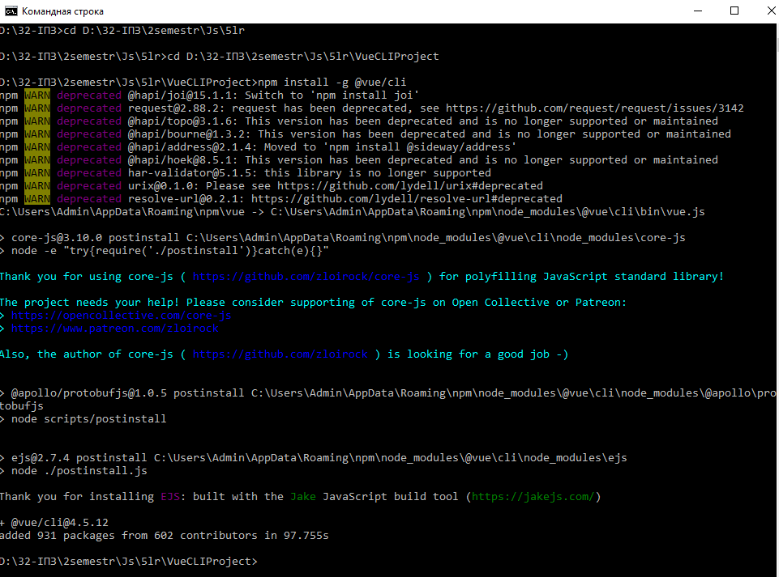

5.Створіть базовий проект з допомогою командиvue create hello-world

6.Оберіть пресет Default (Vue 3 Preview) ([Vue 3] babel, eslint)

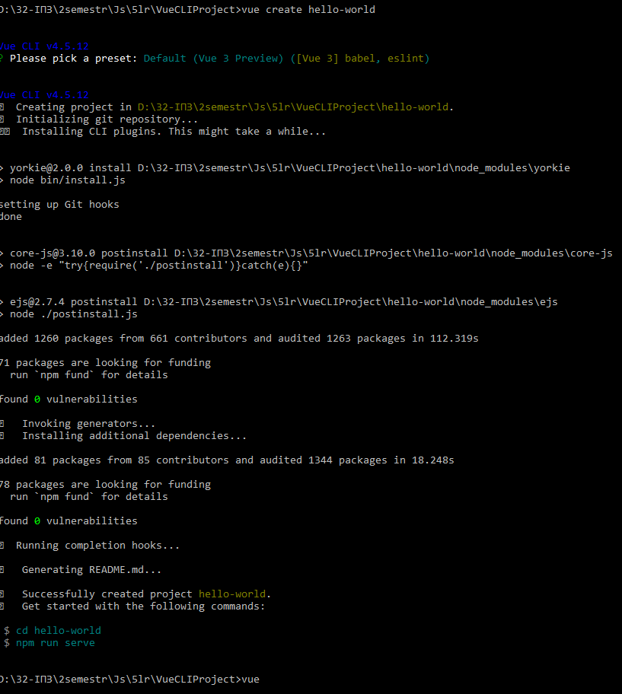

7.Запустітьналаштування проекту черз команду vueui.

8.У розділі залежності встановіть бібліотеку underscore.

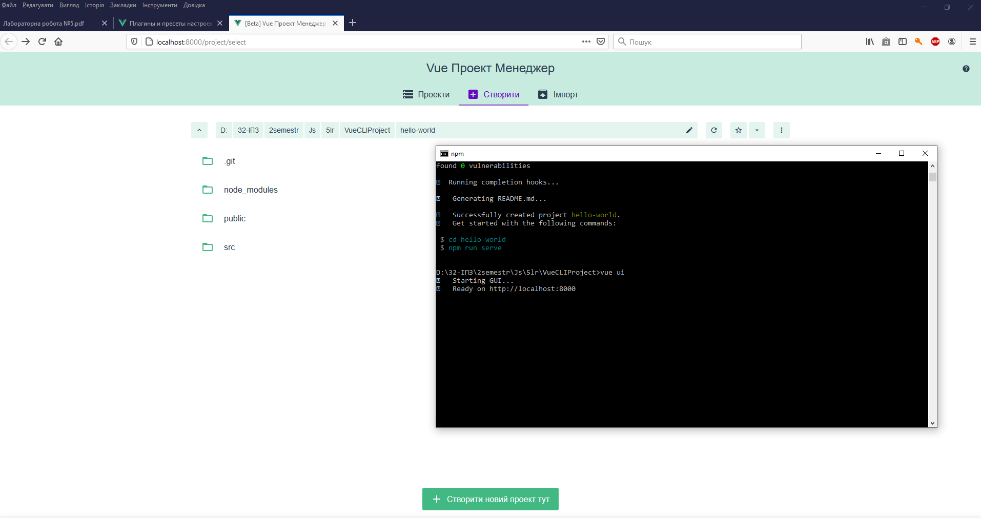

9.У створеному проектіна головній сторінцізамініть лого Vueна лого університету.

10.Запустіть команду serveта перевірте зміни 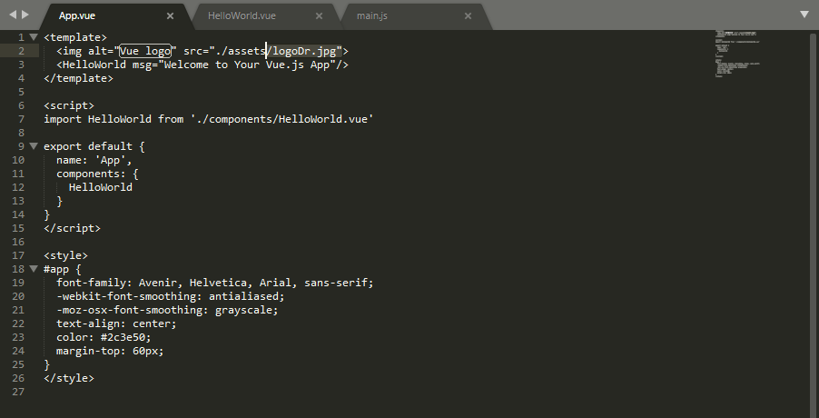

11.У папці components створіть компонент userdata.Даний компонент містить поля: імя, прізвище, вік, місто. Під поялми розміщена таблиця «поточні дані користувача»яка відображає введенні значення у форматі ключ: значення.

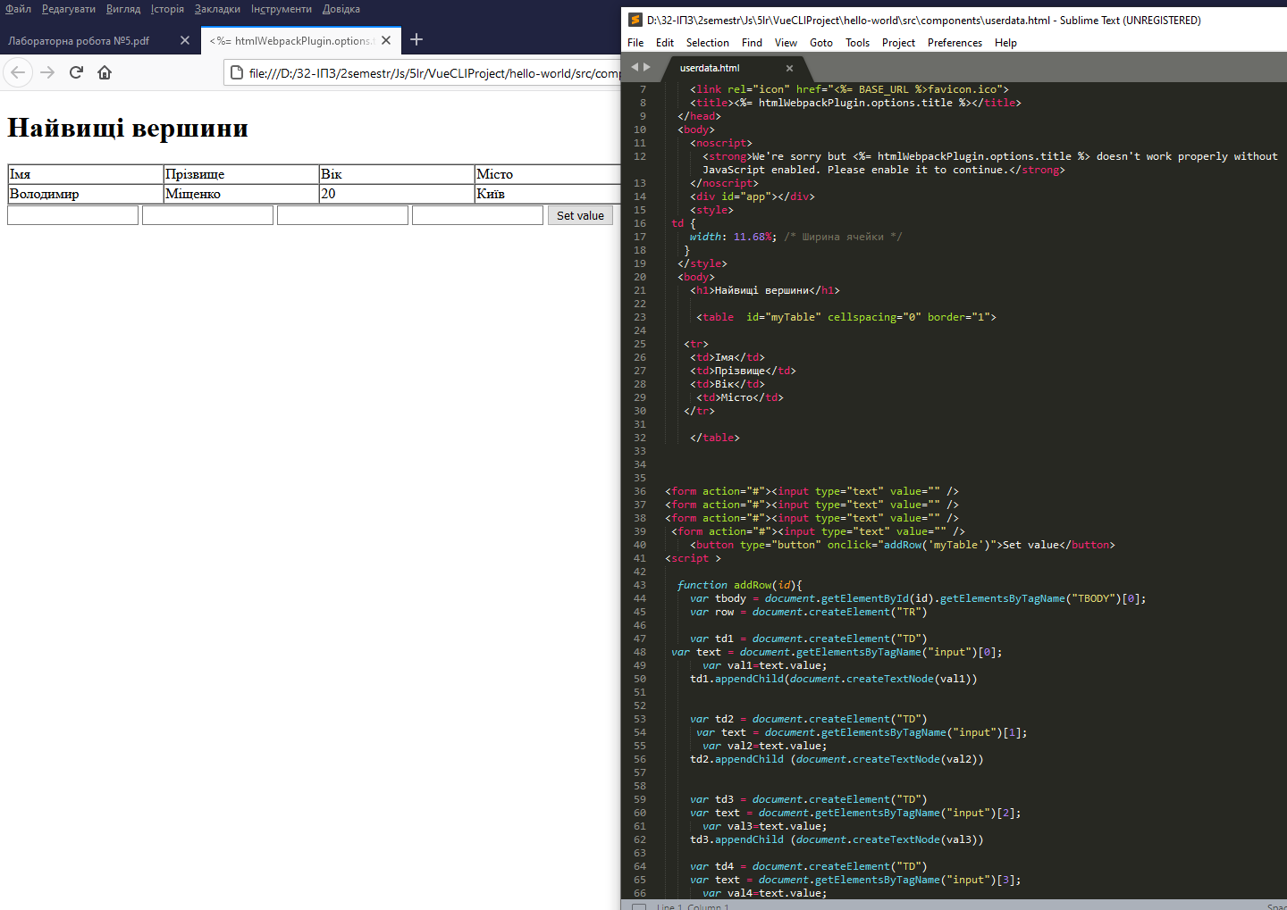

12.Створіть компонент comment який складається з текстовогополя textarea, кнопки опублікуватита списку опублікованих коментарів.

13.Після натискання кнопки опублікувати -текст з полята почоний часпублікуються внизу компонента.

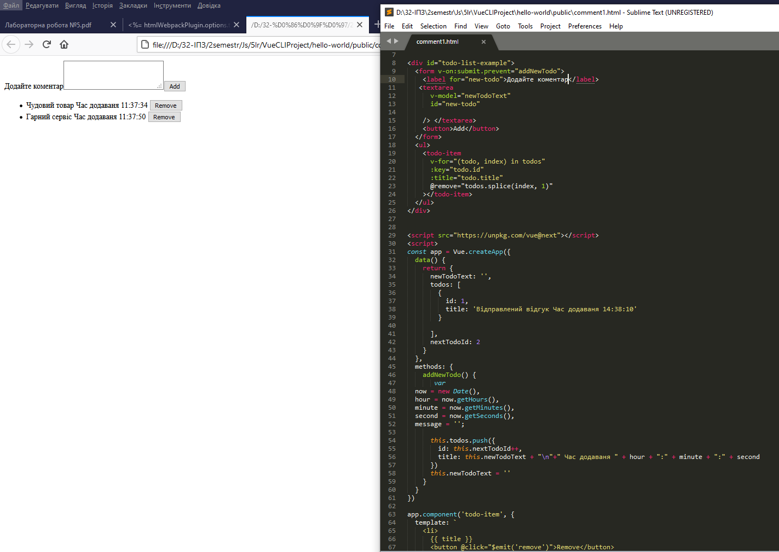

14.Створіть компонент Participants. Компонент Приймає як дані список імен. Навпроти кожного імені знаходиться checkbox.Внизу компонента напис знаходиться напис «Обрані учасики: [учасник1, учасник2, ...]»де учасникімя з активованим checkbox.

